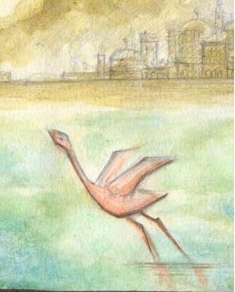
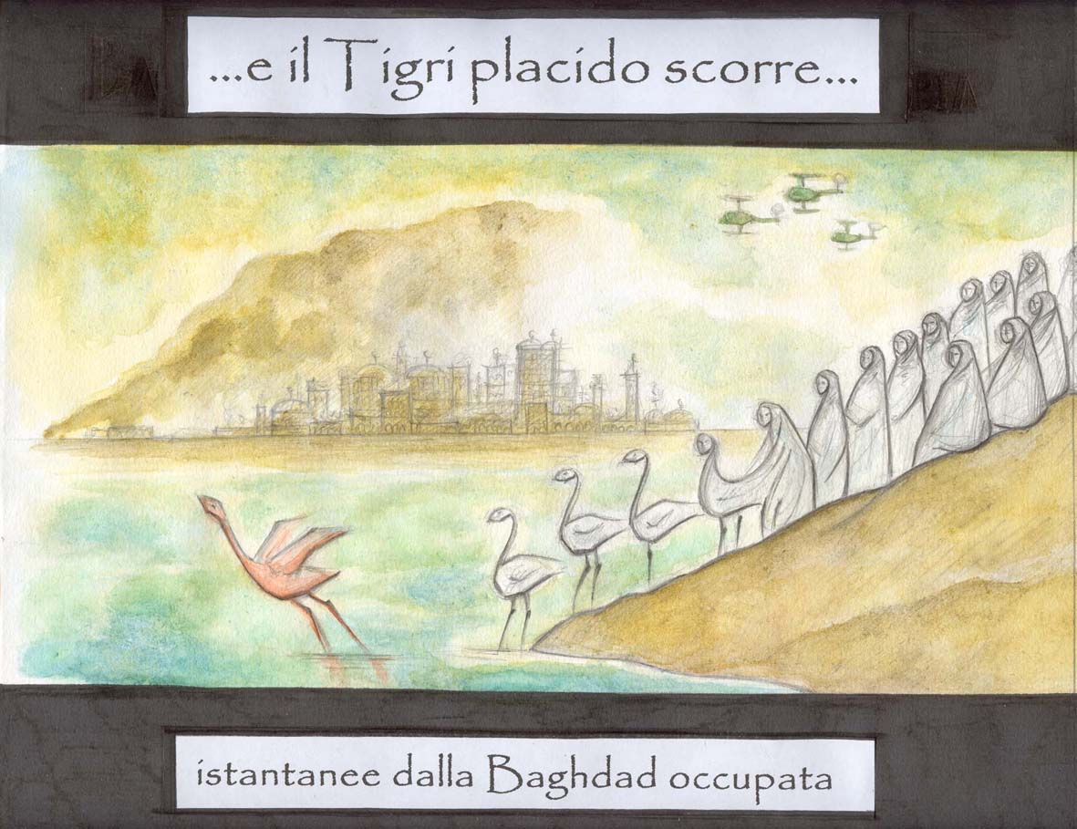


Sabato 29 gennaio 2005
Sala Alessandrini, Crema – h 20.45

Presentazione del filmato

‘…e il Tigri placido scorre…’

e del libro

‘Sotto il velo di Baghdad’
Saranno presenti il regista Michelangelo Severgnini
e l’autore del libro Karim Metref
La serata è organizzata dalla

Consulta per la Pace
del Comune di Crema

con il sostegno

del Comune di Crema

e della Provincia di Cremona

e del CISVOL

La realizzazione del filmato e del libro è un progetto di

a sostegno della popolazione iraqena.

Sabato 29 gennaio 2005

Sala Alessandrini, Crema – h 20.45

